非师范类高校毕业生实名登记流程
非师范类高校毕业生登录“山东高校毕业生就业信息网”，点击“未就业毕业生实名登记”新增登记。（省内非师范类高校毕业生注册后无需审核，省外非师范类高校毕业生注册后需由主管部门审核，审核电话：0543-2182002.）

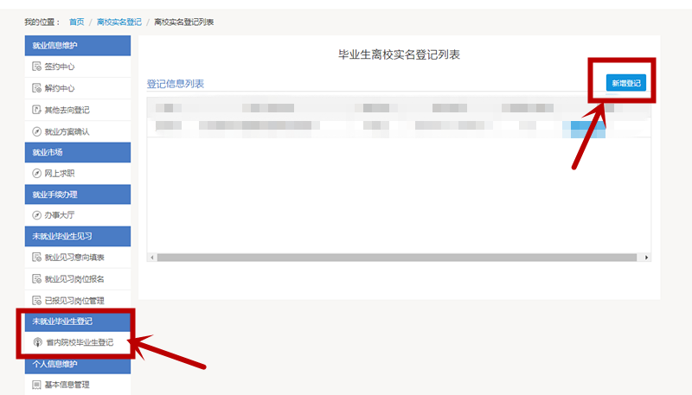
省内高校毕业生界面
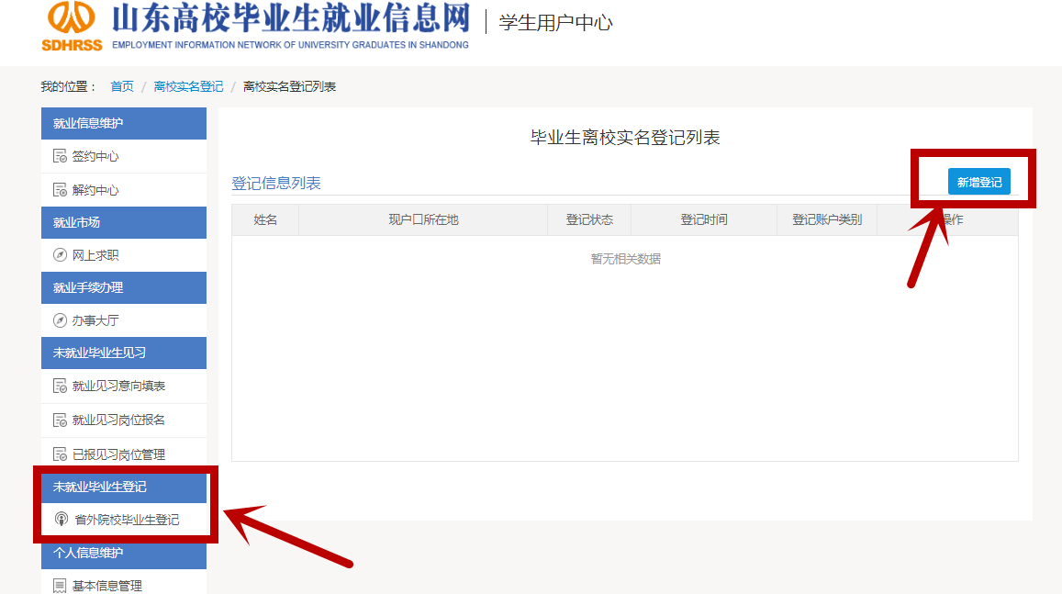
省外高校毕业生界面
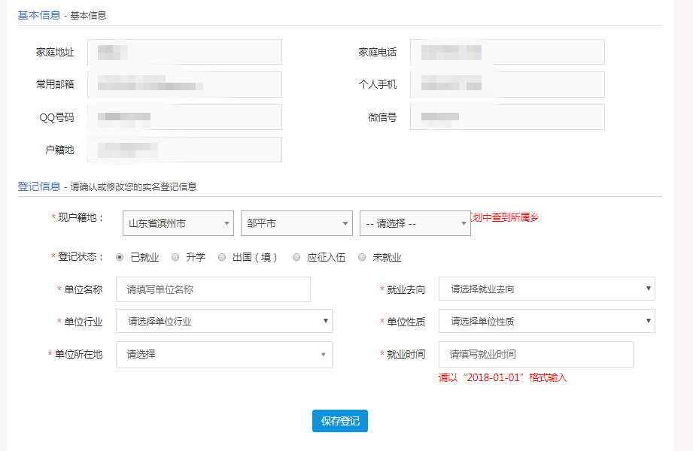
根据就业情况登记信息，点击“保存登记”。

